Atividades Complementares para Alunos Educação Especial (Inclusão)
Escola: E.M.E.I. JARDIM AMANDA III
Professor/AEE: Fátima Aparecida de Assumpção
Data: 23/08/2021 a 27/08/2021 E 30/08/2021 À 03/09/2021
ATIVIDADE IMPRESSA
AUTOAVALIAÇÃO: Atividade deve ser registrada através de foto.
OBJETIVOS: Trabalhar a atenção, concentração, memória, autonomia e percepção visual.
ATIVIDADE DOS COPOS
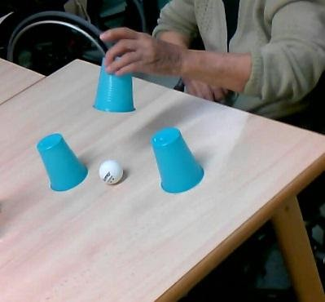
COMPONENTE CURRICULAR ENVOLVIDO: Educação Especial
- Atividades Complementares e Suplementares.
- Raciocínio lógico
ROTEIRO DE ATIVIDADES
01 MOMENTO (semana de 23/08 a 27/08): Um adulto deve distribuir os copos sobre uma mesa, escondendo a bolinha. Em seguida convidar o aluno para brincar solicitando que o aluno escolha em qual copo a bola está. Feita a escolha, caso haja acerto, ir marcando a pontuação em folha avulsa. Depois deve acontecer o inverso, o aluno deverá organizar o jogo para o adulto realizar perguntando “E agora debaixo de que copo está à bola?”. Isso deixará a brincadeira mais atraente e interessante ao aluno.
02 MOMENTO (semana de 30/08 a 03/09): Repetir o desafio aumentando gradativamente o número de copos, dificultando o nível da brincadeira, a sugestão dessa vez é que seja 5 copos.
DICA AFETIVA: Impulsionar a autoestima do aluno, recompensando positivamente pelas atividades realizadas por meio de elogios.
INTERAÇÃO: Se surgir dúvida entrar em contato com a professora do AEE para possíveis esclarecimentos pelo WhatsApp. Sendo possível registre o desenvolvimento em foto ou vídeo e envie no WhatsApp da professora do AEE. Ela ficará bem feliz!

https://playmondaycf.blogspot.com/2016/02/?m=1&fbclid=IwAR15oVwT7bu5bk7E2Xcxnx6VTPbBsNFBecQDWAOCCeRKzwuho7VXJ0iHc_8

